Plan de Sprints Definitivo – Proyecto Paqu

Elaborado por: Elizabeth Carina Lavilla Pillco

Sprint 1 – Identidad Visual + Base de Datos
- 15 sep – 19 sep
HU | Estimación | Prioridad | Subtareas (actividades) | Encargados
HU-01: Creación del logo oficial | 2 | Baja | Diseñar logo principal · Crear variaciones (tamaños) · Adaptar a splash screen · Probar legibilidad | Gaby
HU-02 Definición de la paleta de colores, tipografía y estilos | 3 | Media | Definir colores principales · Definir secundarios · Aplicar en UI - tipografía principal y secundaria - Definir estilos de texto (título, subtítulo, cuerpo, botones) · Verificar compatibilidad Android | Allison
HU-03: Diseño de mockups | 4 | Media | Diseñar flujo de pantallas | Elizabeth
HU-04: Creación de la BD | 9.25 | Alta | Crear estructura en Firebase · Configurar colecciones (usuarios, progreso, logros) · Probar sincronización | Alejandro
PUNTOS DE HISTORIA | 18.25

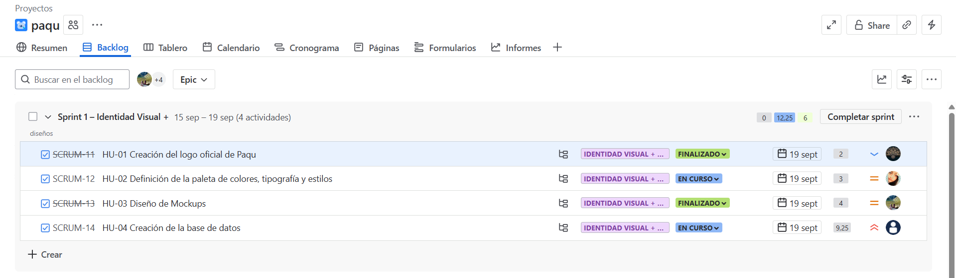
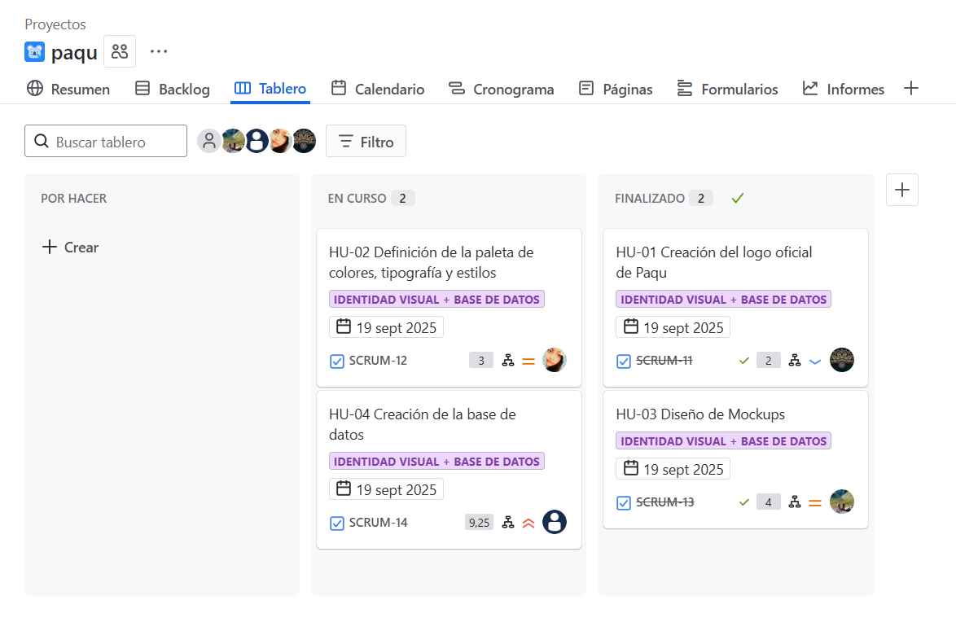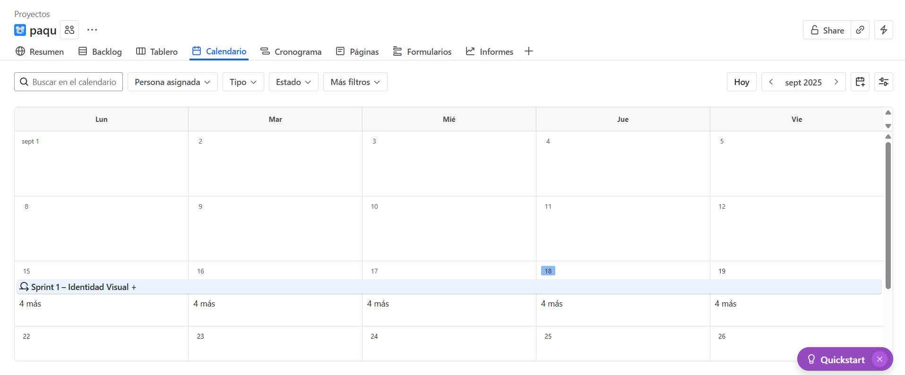
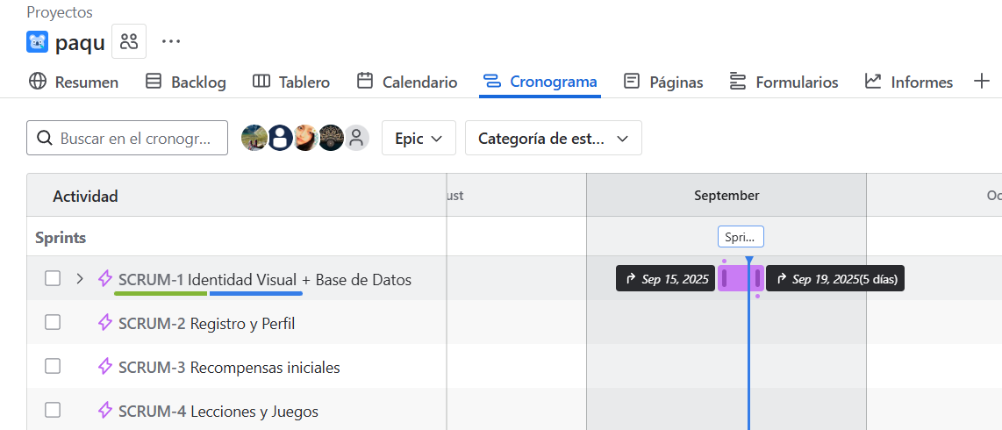
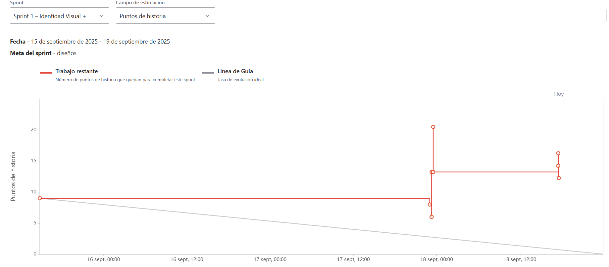
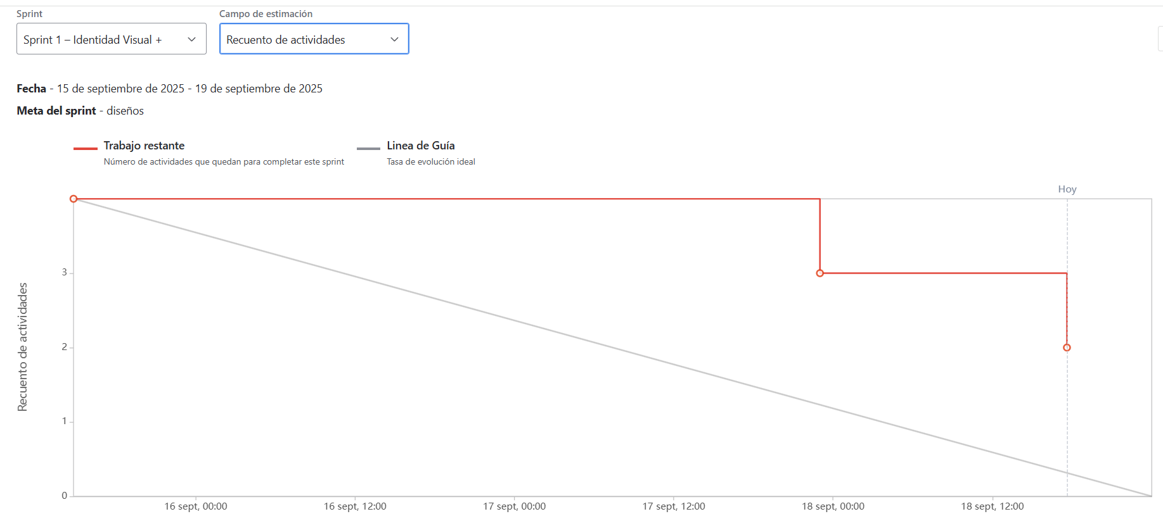

Sprint 2 – Registro y Perfil
22 sep – 26 sep

HU | Estimación | Prioridad | Subtareas | Encargados
HU-05: Registro con correo/redes | 3.5 | Alta | Formulario registro · Validación credenciales · Integrar Google/Facebook login | Alejandro, Allison
HU-06: Personalización avatar | 4.25 | Baja | Diseñar avatares · Pantalla selección avatar · Guardar avatar en perfil | Gaby, Allison
HU-07: Meta diaria | 5.75 | Media | Opciones metas · Guardar configuración en BD · Calcular progreso diario | Elizabeth, Alejandro
PUNTOS DE HISTORIA | 13.5
.

Sprint 3 – Recompensas iniciales
29 sep – 03 oct
HU | Estimación | Prioridad | Subtareas | Encargados
HU-08: Medalla primera lección | 4 | Alta | Diseñar medalla · Crear pop-up animado · Guardar medalla en logros | Gaby, Allison
HU-09: Barra progreso | 2.25 | Baja | Barra progreso en UI · Cálculo XP · Mostrar niveles | Elizabeth, Allison
HU-10: Sistema de vidas | 9.25 | Media | Implementar sistema de 5 vidas · Recarga automática · Integrar anuncios recompensa | Alejandro, Elizabeth
PUNTOS DE HISTORIA | 15.5

Sprint 4 – Lecciones y Juegos
06 oct – 10 oct
HU | Estimación | Prioridad | Subtareas | Encargados
HU-11: Lección básica interactiva | 9.25 | Media | Crear lección 4-5 palabras · Incluir audio e imágenes · Ejercicio final · Dar XP | Elizabeth, Allison, Gaby
HU-12: Juego memoria | 5.25 | Bajo | Tablero 4x4 · Reproducir audio al emparejar · Guardar puntaje | Allison, Elizabeth, Alejandro
HU-13: Reto contrarreloj | 4 | Bajo | Cronómetro 60s · Audio palabras · Sistema puntaje | Elizabeth, Gaby
PUNTOS DE HISTORIA | 18.5

Sprint 5 – Socialización + Parte de Accesibilidad
13 oct – 17 oct
HU | Estimación | Prioridad | Subtareas | Encargados
HU-14: Compartir logros en redes | 6.5 | Bajo | Botón compartir · Generar imagen automática · Previsualización | Alejandro, Allison
HU-32: Control de volumen | 3 | Bajo | Sliders música/efectos · Vista ajustes | Allison, Elizabeth
HU-33: Tamaño de fuente | 5 | Bajo | Opción tamaño texto · Aplicar global | Allison
PUNTOS DE HISTORIA | 14.5

Sprint 6 – TraductorTraductor + Seguridad
20 oct – 24 oct
HU | Subtareas | Encargados
HU-15: Traducir palabra | Campo entrada texto · Selector idioma · Mostrar traducción+audio | Elizabeth, Alejandro, Allison
HU-34: Recuperar contraseña | Flujo “Olvidé contraseña” · Email recuperación | Alejandro, Allison
HU-35: Cerrar sesión | Botón cerrar sesión · Confirmación previa | Alejandro, Allison
HU | Subtareas | Encargados
HU-15: Traducir palabra | Campo entrada texto · Selector idioma · Mostrar traducción + audio | Elizabeth, Alejandro, Allison

Sprint 7 – Diccionario y Favoritos
27 oct – 31 oct
HU | Subtareas | Encargados
HU-16: Diccionario temático | Categorías (icono+título) · Pantalla palabras por categoría | Allison, Gaby
HU-17: Pronunciación IA | Botón altavoz · Integrar API voz · Soporte offline | Elizabeth, Alejandro
HU-18: Guardar favoritas | Botón estrella · Sección favoritos en perfil | Elizabeth, Allison
HU-36: Navegación intuitiva | Barra inferior · Iconos grandes · Resaltar sección | Allison, Gaby

Sprint 8 – Cuentos y Cultura
4 nov – 7 nov

HU | Subtareas | Encargados
HU-19: Leer y escuchar cuento | Lista cuentos · Vista lectura bilingüe · Narración IA | Gaby, Elizabeth
HU-20: Modo solo audio | Botón modo audio · Reproducir en segundo plano | Alejandro, Allison

Sprint 9 – Estadísticas y Rachas
10 nov – 14 nov

HU | Subtareas | Encargados
HU-23: Estadísticas semanales | Gráfico progreso semanal · Mostrar lecciones completadas · Mostrar tiempo de estudio | Alejandro, Allison
HU-24: Recordatorio meta diaria | Configurar notificación · Mensajes motivadores · Programación diaria | Elizabeth, Alejandro
HU-25: Racha días activo | Contador racha · Recompensas hitos (7, 30 días) | Elizabeth, Allison

Sprint 10 – Historia, Repaso y Accesibilidad
17 nov – 21 nov

HU | Subtareas | Encargados
HU-26: Historia del quechua | Pantalla información · Icono módulo | Gaby
HU-27: Mapa variantes | Mapa Perú · Pop-ups variantes | Allison, Gaby
HU-28: Infografías quechua | Tarjetas ilustradas · Datos curiosos | Gaby
HU-29: Insignias por tema | Crear insignias · Guardar en perfil | Gaby, Allison
HU-30: Repaso espaciado | Activar repaso · Recordatorios diarios | Elizabeth, Alejandro
HU-31: Sesión de repaso | Botón repaso hoy · Tarjetas autoevaluación | Elizabeth, Allison

